LM324 双极型线性集成电路
摘自—第一价值网(IC网络超市)
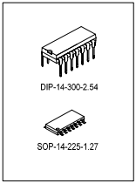
四运算放大器
★ LM324内部包括有两个独立的、高增益、内部频率补偿
的运算放大器，适合于电源电压范围很宽的单电源使用,
也适用于双电源工作模式，在推荐的工作条件下，电源
电流与电源电压无关。它的使用范围包括传感放大器、
直流增益模块和其他所有可用单电源供电的使用运算放
大器的场合。
- LM324的封装形式为塑封14引线双列直插式。

特点
★ 内部频率补偿
★ 直流电压增益高(约100dB)
★ 单位增益频带宽(约1MHz)
★ 电源电压范围宽：单电源(3—32V)；
双电源(±1.5—±16V)
★ 低功耗电流，适合于电池供电
★ 低输入偏流
★ 低输入失调电压和失调电流
★ 共模输入电压范围宽，包括接地
★ 差模输入电压范围宽，等于电源电压范围
★ 输出电压摆幅大(0至VCC-1.5V)

内部电路图
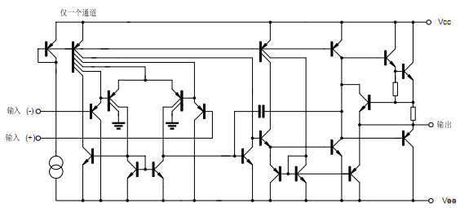
极限参数
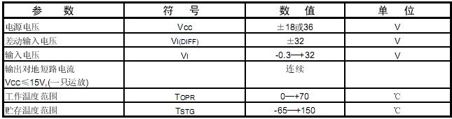电参数（除非特别说明，Vcc=5.0V,VEE=GND,TA=25℃）
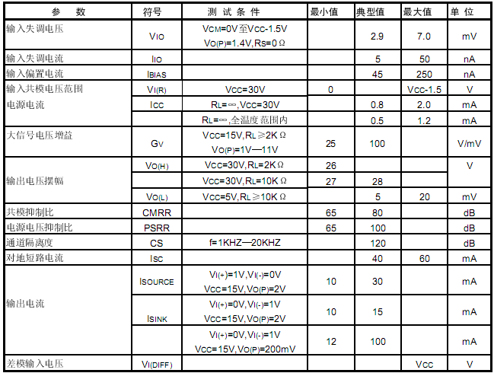电参数（除非特别说明，Vcc=5.0V,VEE=GND,0℃≤TA≤70℃）
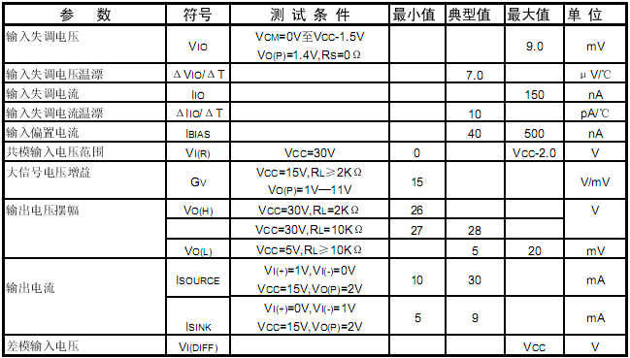

管脚排列图
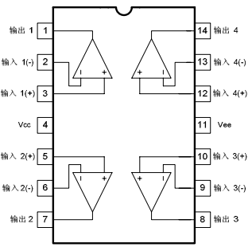

外形尺寸图
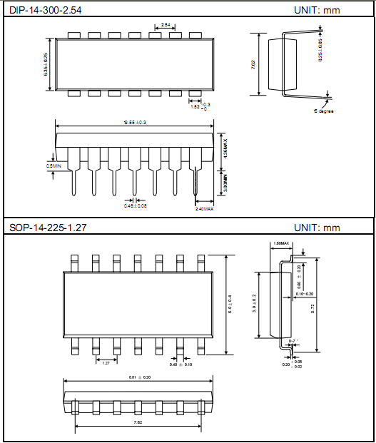
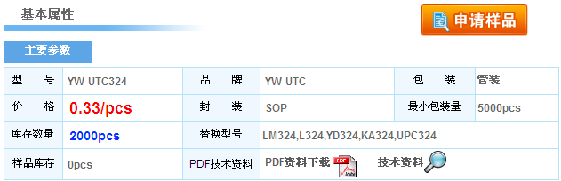
第一价值网为您提供最优惠的价格,保证最好的品质
UTC324 PDF资料查询,下载

